新竹市青草湖國小「親子閱讀樂」親子成長系列活動招生簡章
一、活動目標：協助學生、家長透過團體活動學習瞭解自我及彼此，學習正向積極的親子對話，能達到雙贏的溝通目的；藉由親子參與共同活動，增進感情，進而開拓美好家庭。
二、參加對象：本校學生及其家長
三、人 數： (一)成長團體：6-8組家庭(一組家庭為一位家長和一位孩子)
如超過組數將抽籤並通知是否錄取。
四、參加方式：請填妥報名表交至導師，導師協助繳交(要參加之回條)至輔導室輔導組。
五、錄取方式：報名自即日起至110年5月3日(一)12:00截止。報名人數超額時，將抽籤決定，
5月5日(三)前會以通知單通知錄取學生(未錄取則不通知，敬請見諒)。
六、活動內容：
 | 活動  日期 | 單元名稱 | 活動內容摘要 | 地點 | 帶領老師
1 | 5/8(六)  9:30~11:30  (9:00開放簽到入場) | 親子團結力  【親子團體】 | 進行繪本共讀與親子互動活動，  繪本1：【蝴蝶朵朵】教孩子保護自己認識身體界線，並讓父母也學習照顧自己才能提供孩子安全感與信任。  繪本2【媽媽變成鴨】在親子關係中，  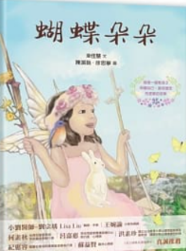  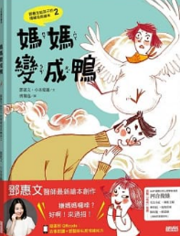  父母是否能夠面對成長中孩子的質疑？而孩子，又如何在本能的破壞力中看到愛與包容？ | 青草湖國小  圖書館 | 輔導組長  朱涵韻
七、備註:
1.請於5月3日(一)12:00前繳交報名表至輔導室
2.錄取後遇臨時有事無法前來，請事先致電請假，以便通知候補，5200360*2051朱涵韻老師

------------欲報名者，請撕下回條5/3(一) 12:00前繳交至輔導室輔導組-------------
新竹市青草湖國小「親子閱讀樂」親子成長系列活動報名表
家長姓名 |  | 性別 | □ 男 □ 女
孩子資料 | _______年_______班 姓名_____________________________
連絡電話

